Выполнил: Азиев Али «Чеченский государственный колледж»
г. Грозный Чеченская Республика

Мечты о космосе

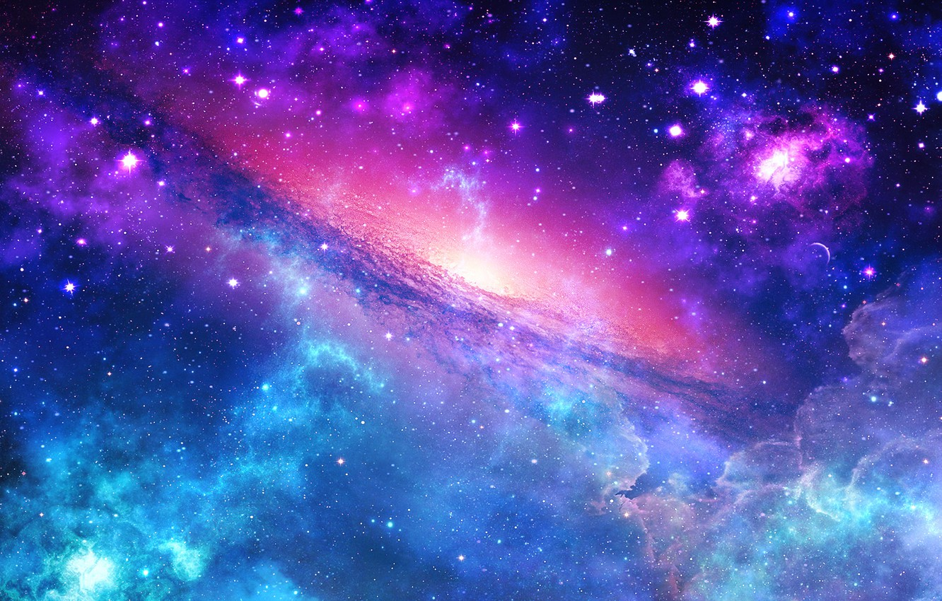

Что такое космос?
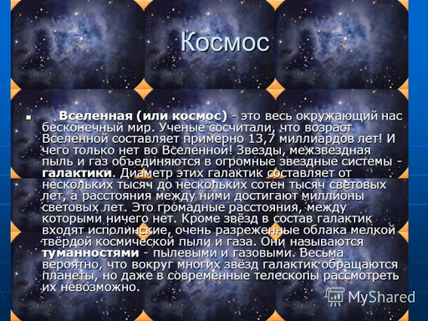

Звезда́ — массивное самосветящееся небесное тело, состоящее из газа или плазмы, в котором происходят, происходили или будут происходить термоядерные реакции. Ближайшей к Земле звездой является Солнце.
Раньше люди считали, что Солнце является самой большой звездой, но 21 июля 2010 году команда астрономов под руководством Пола Кроутера (англ. Paul Crowther), профессора астрофизики из Университета Шеффилда, при исследовании скопления звёзд RMC 136a обнаружила звезду, масса которой значительно превышает массу Солнца.

Звезда R136a1 оказалась наиболее массивной из известных в науке звёзд: её масса составляет 315 масс Солнца, а масса при образовании — более 325. Подобные сверхтяжёлые звёзды исключительно редки и образуются только в очень плотных звёздных скоплениях.
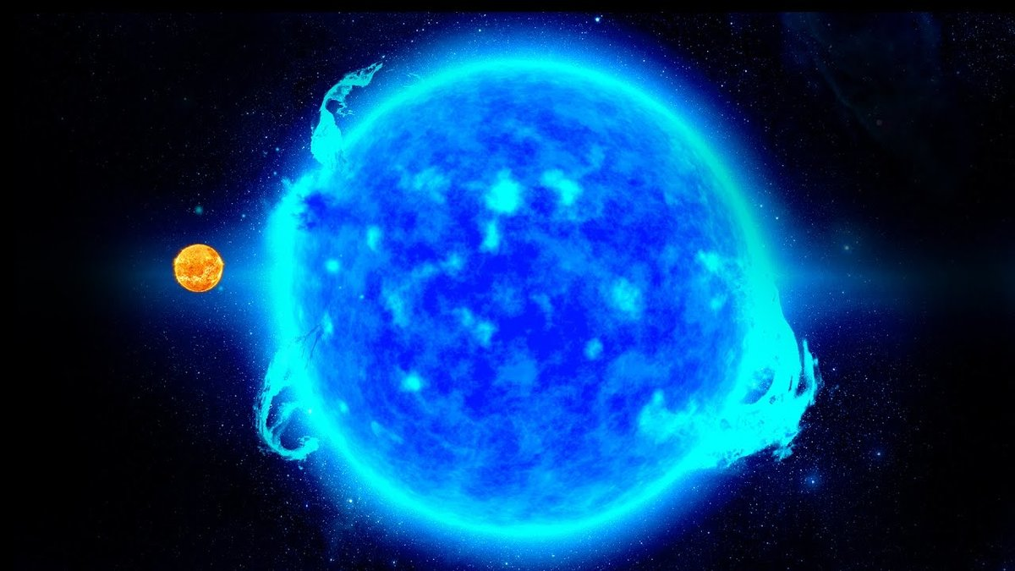

Легенда о Созвездиях.
Созве́здия — в современной астрономии участки, на которые разделена небесная сфера для удобства ориентирования на звёздном небе. В древности созвездиями назывались характерные фигуры, образуемые яркими звёздами.
Большая и Малая Медведица легенда
Греки считали созвездие Большой Медведицы нимфой Каллисто, а Малую Медведицу — её собакой. Согласно греческим мифам, Зевс соблазнил нимфу Артемиды, Каллисто. Она родила сына Аркада. Спасая нимфу и своего ребёнка от мести, Зевс перенёс их на небо, Каллисто — Медведицей, а сына — Волопасом. Большая Медведица – третье по площади созвездие (после Гидры и Девы), семь ярких звезд.
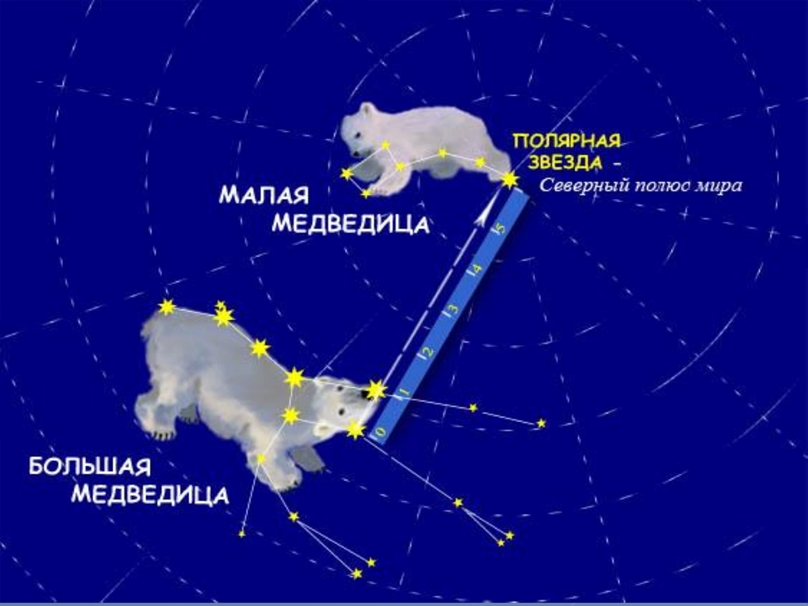

Гидра — древнее созвездие. Часто называлась Водяной Змей или Водяная Змея. Это не должно смущать — у греков не было разницы между «змеей», «драконом» и «гидрой»: разве что в размерах и агрессивности.
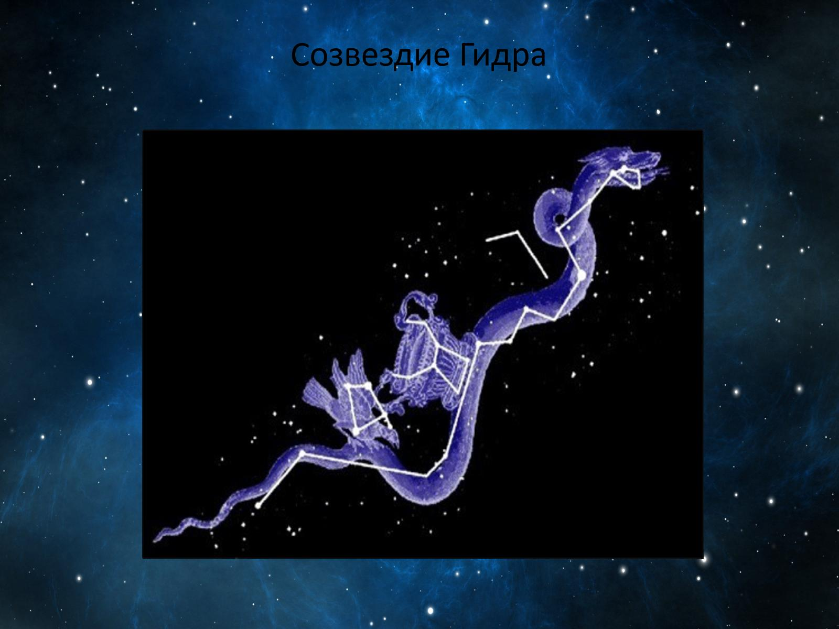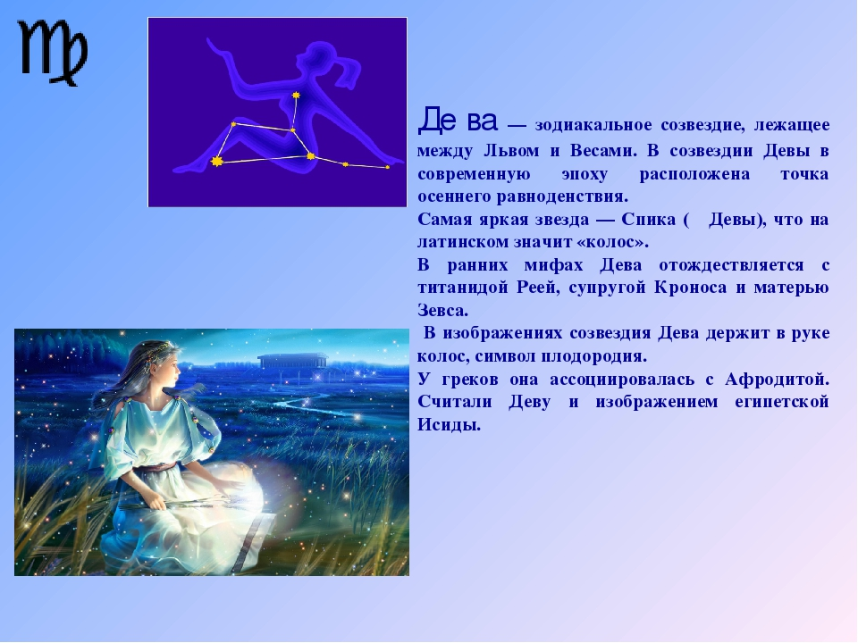
Первый полет в космос.
Сергей Павлович Королев
12 января 1907 – 14 января 1966
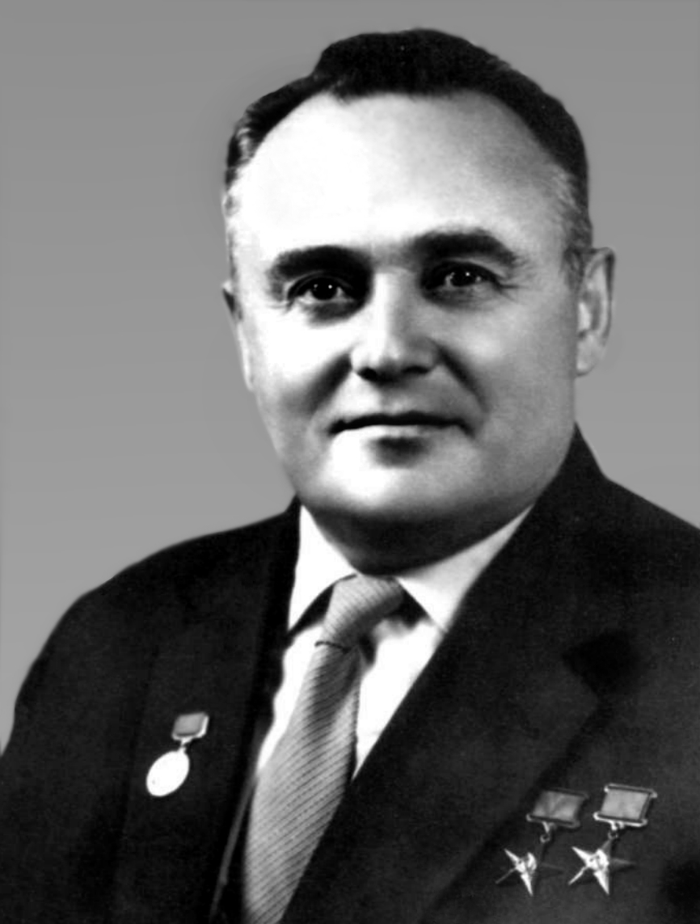

«То, что казалось несбыточным на протяжении веков, что еще вчера было лишь дерзовенной мечтой, сегодня становится реальной задачей, а завтра свершением. Нет предела человеческой мысли!»
С.П. КОРОЛЕВ
Сергей Павлович Королев – ученый, конструктор и организатор производства ракетно-технической техники и ракетного оружия СССР, основоположник практической космонавтики, ключевая фигура в освоении человеком космоса. С.П. Королев является создателем светской ракетно-космонавтической техники, обеспечившей стратегический паритет и сделавший СССР передовой ракетно-космической державой. Благодаря его идеям впервые в мир был осуществлен запуск искусственного спутника Земли и первого космонавта нашей планеты Юрий Гагарина.

Юрий Алексеевич
Гагарин
9 марта 1934 – 27 марта 1968.

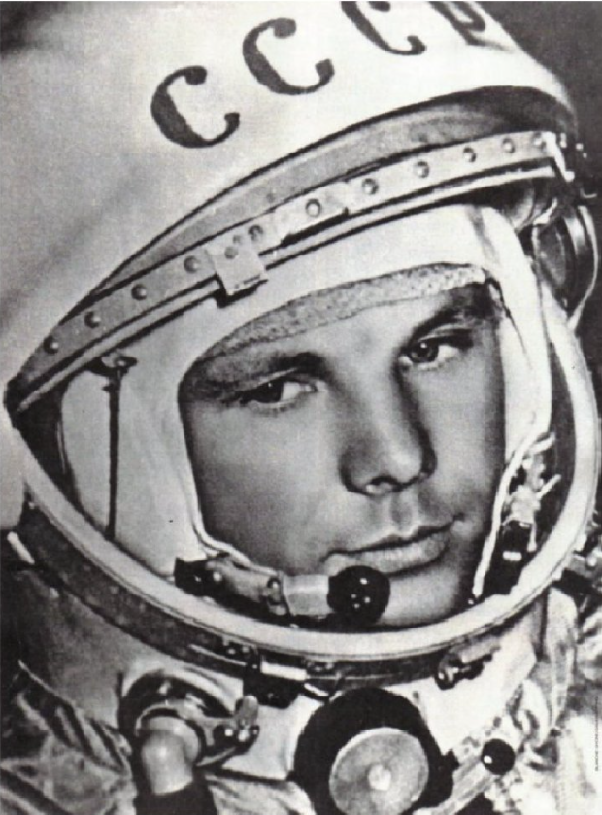
«При взгляде на нашу Землю с космической высоты поражает не только красота того или иного континента. Бросается в глаза близость друг к другу, их единство. Все части света сливаются в одно целое. И как прекрасна стала бы жизнь на нашей планете, если бы молодые люди всех континентов Земли увидели, почувствовали свою близость, поняли, что у них есть общие интересы, которое может создать чудесную почву для мира и дружбы!»
Ю.А. ГАГРИН
12 апреля 1961 г. В 9 часов о7 мин по московскому времени в нескольких десятки километров севернее поселка Тюратам в Казахстане на советском космодроме «Байконур» состоялся запуск межконтинентальной баллистической ракеты Р-7, в носовом отсеке которой размещался пилотируемый космический корабль «Восток» с Юрием Алексеевичем Гагариным на борту. Этот день и стал для всей Земли Днем космонавтики.
Космический корабль был выведен на орбиту с наклонением 65 градусов, высотой перигея 181 км и высотой апогея 327 км и совершил один виток вокруг Земли за 89 мин. Га 108-1 минуте после запуска он приземлился в районе деревни Смеловка Саратовской области. Позывной Гагарин - «Кедр».

Симфония 13 миллиардов лет: звуки Солнечной системы и далеких звезд.
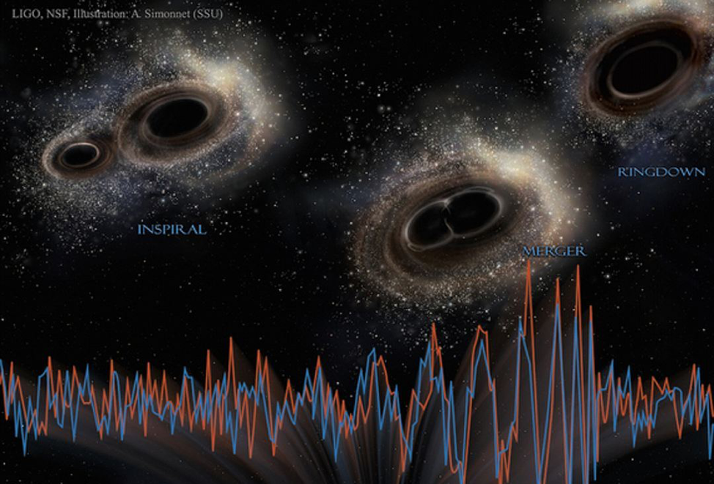

«Музыка» космоса — известный метод исследований, при котором различные космические объекты подвергают «озвучке». Космос наполнен электромагнитными (и не только) волнами самых разных частот: рентгеновское и гамма- излучение, ультрафиолет, видимый свет, инфракрасное излучение, радиоволны. Некоторые волны мы можем усилить и перевести в звуковые сигналы.
Преобразовывать космическое излучение в звуковые волны можно для двух целей:
- сбора информации в повторяющихся паттернах звука и поиск закономерности, т.е. получение определенного набора данных для исследований;
- получения эстетическое удовольствие.

